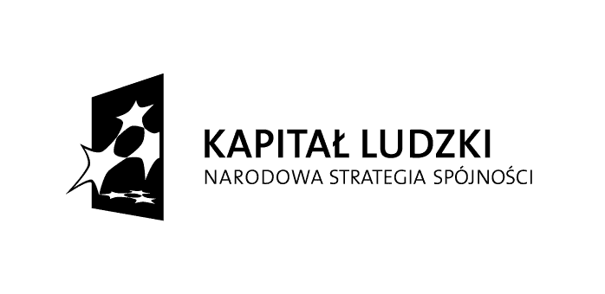
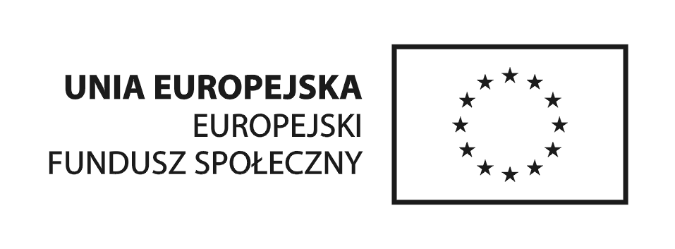
Ełk, 10.09.2012 r.
ZAPYTANIE OFERTOWE NR 1/2012
dotyczy zamówienia na dostawę 20 mobilnych tablic interaktywnych lub interaktywnych tabletów o funkcjonalności tablicy interaktywnej, w tym 19 na potrzeby projektu „Rozwój nauczycieli w Powiecie Ełckim” współfinansowanego ze środków Europejskiego Funduszu Społecznego - POKL, Priorytet IX, Działanie 9,4.
I. ZAMAWIAJĄCY
Mazurski Ośrodek Doskonalenia Nauczycieli w Ełku
ul. Sikorskiego 5A
19-300 Ełk
NIP 848–163-98-88
II. OPIS PRZEDMIOTU ZAMÓWIENIA
1. Przedmiotem zapytania ofertowego jest dostawa dwudziestu mobilnych tablic interaktywnych lub interaktywnych tabletów o funkcjonalności tablicy interaktywnej.
2. Szczegółowy opis przedmiotu zamówienia:
Minimalne wymagania:
-Technologia: elektromagnetyczna pasywna
- Sposób obsługi: za pomocą pisaków elektronicznych,
- Możliwość pracy z dowolnego miejsca w sali, z obrazem wyświetlonym w dowolnym miejscu.
- Brak konieczności kalibracji tablicy z ekranem przed przystąpieniem do pracy.
- Podłączenie do komputera: bezprzewodowe .
- Możliwość zapisywania notatek przez nauczyciela na ekranie dotykowym w trakcie trwania zajęć.
- Zgodność z systemami: MS Windows XP, MS Windows 7 - 32 bit i 64 bit MS Windows Vista, Mac OS X , Linux.
- Oprogramowanie: w polskiej wersji językowej bez ograniczeń ilości instalacji na komputerach (szkolnych, prywatnych nauczycielskich umożliwiające projektowanie interaktywnych materiałów edukacyjnych.
- Automatyczna i bezpłatna aktualizacja oprogramowania bez dodatkowych kosztów.
- Możliwość pracy na oprogramowaniu interaktywnym bez podłączonej tablicy interaktywnej – możliwość przygotowania materiałów w domu.
- Wymiana plików między użytkownikami - możliwość zapisu materiału lekcyjnego w popularnych formatach plików graficznych (tj. JPG, TIFF, PMG, BMP), pliku PDF oraz zapisu w formacie strony WWW w celu wymiany materiałów między uczestnikami procesu dydaktycznego bez konieczności posiadania specjalistycznego, płatnego oprogramowania.
Gwarancja: 36 miesięcy na całość urządzenia
Certyfikaty: Certyfikat CE i zgodność z dyrektywą RoHS
3. Zamawiający nie dopuszcza możliwości składania ofert częściowych.
4. Zamawiający nie dopuszcza możliwości powierzenia części lub całości zamówienia podwykonawcom.
III. TERMIN WYKONANIA ZAMÓWIENIA
Termin wykonania przedmiotu zamówienia: do 15 dni od daty podpisania umowy.
IV. OPIS SPOSBU PRZYGOTOWANIA I ZŁOŻENIA OFERTY
1. Oferta powinna:
– być opatrzona pieczątką firmową,
– posiadać datę sporządzenia,
– zawierać adres lub siedzibę oferenta, numer telefonu, numer NIP,
– zawierać oświadczenie o zapoznaniu się ze szczegółowym opisem zamówienia i nie wniesieniu zastrzeżeń oraz uzyskaniu koniecznych informacji do przygotowania oferty
– zawierać oświadczenie, że dostarczony sprzęt będzie zgodny z wymogami określonymi w szczegółowym opisie zamówienia,
– być podpisana czytelnie przez wykonawcę.
V. MIEJSCE ORAZ TERMIN SKŁADANIA OFERT
1. Oferta powinna być przesłana za pośrednictwem: poczty elektronicznej na adres: modn@modn.elk.pl , poczty, kuriera lub też dostarczona osobiście na adres: ul. Sikorskiego 5A, 19-300 Ełk do dnia 25.09.2012r. do godz. 15.00
2. Oferty złożone po terminie nie będą rozpatrywane.
3. Oferent może wprowadzić zmiany w złożonej ofercie lub ją wycofać, pod warunkiem, że uczyni to przed upływem terminu składania ofert. Zarówno zmiana, jak i wycofanie oferty wymagają zachowania formy pisemnej.
4. W toku badania i oceny ofert Zamawiający może żądać od oferentów wyjaśnień dotyczących treści złożonych ofert.
5. Zapytanie ofertowe zamieszczono na stronie:
http://www.modn.elk.pl
VI. OCENA OFERT
Zamawiający dokona oceny ważnych ofert na podstawie następujących kryteriów:
1. Cena 100%
Zamawiający nie przewiduje dla uczestników postępowania środków odwoławczych od rozstrzygnięć Zamawiającego podejmowanych w ramach postępowania o udzielenie zamówienia.
VII. INFORMACJE DOTYCZĄCE WYBORU NAJKORZYSTNIEJSZEJ OFERTY
Zamawiający drogą e-mailową poinformuje wszystkich oferentów o wybranej ofercie w ciągu 7 dni od terminu wskazanego, jako ostateczny termin składania ofert.
VIII. DODATKOWE INFORMACJE
Dodatkowych informacji udziela Alina Stęperska pod numerem telefonu 87 621 52 29 lub 87 621 10 71 oraz adresem email: modn@modn.elk.pl

